Apuntes Unidad 3

Cuerpos geométricos obtenidos por traslación de figuras planas 

**EL PRISMA**

Para esta clase necesitas recordar la traslación de cuerpos de acuerdo a un vector en el espacio y la generación de sólidos a partir de rotación de figuras planas. También te será de utilidad recordar la definición de prisma: Un **prisma** es un cuerpo geométrico cuyas caras son planas. Además, dos de sus caras, llamadas bases, son iguales y paralelas, mientras que sus caras laterales son paralelogramos.

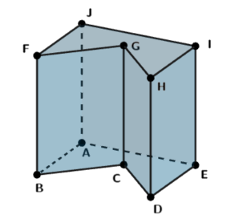

**TRASLACIÓN DE FIGURAS**

Cuando estudiamos traslación, desplazamos cada uno de los puntos de una figura mediante un vector de traslación obteniendo la figura trasladada.

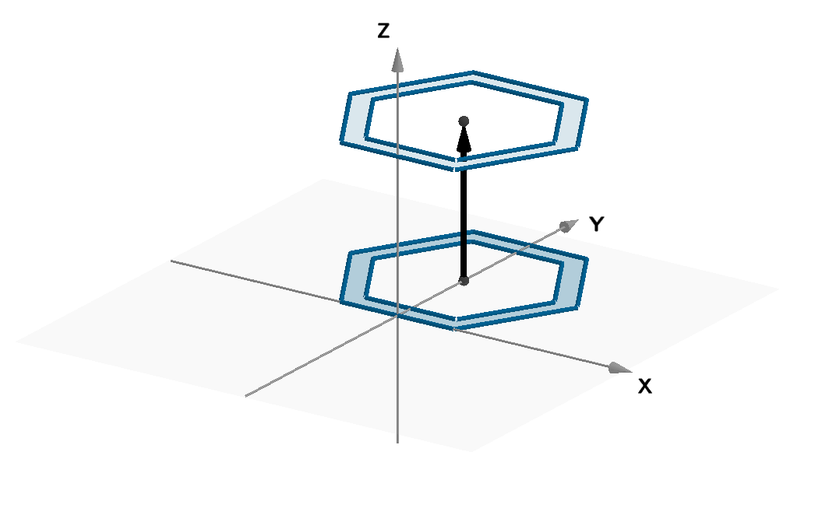

Figura trasladada.

En cambio, cuando hablamos de obtener un cuerpo mediante una traslación nos interesa todo el recorrido que experimenta la figura desde su ubicación inicial hasta su posición final. Toda esta secuencia de traslaciones genera el cuerpo.

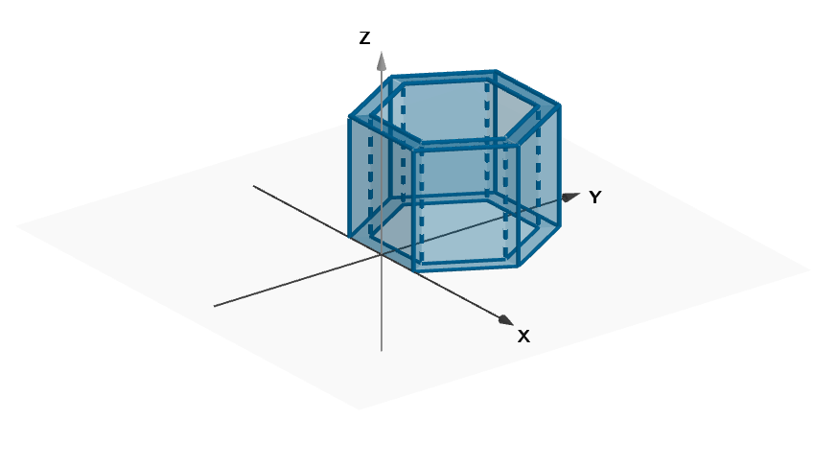

Cuerpo obtenido por medio de una traslación.

Debido a que el lenguaje es muy similar, hay que estar atentos para poder identificar la situación a la que se está refiriendo en cada caso.

Se dice que un cuerpo es generado por una traslación si se puede obtener mediante sucesivas traslaciones de una figura plana, de acuerdo a los vectores $s⋅\vec{u}$, donde $s$ es un escalar que va de 0 a 1 y $\vec{u}$ es un vector no nulo y no paralelo al plano de la figura.

Los cuerpos que se obtendrán de la traslación son cuerpos que tienen un par de caras iguales y paralelas. Particularmente, si la figura plana es un polígono se obtendrá un prisma. Cualquier corte que se realice con un plano paralelo a la figura que genera el cuerpo, siempre producirá la misma figura plana.

| **Cuerpo** | **Volumen** |
| --- | --- |
| Prisma recto | El volumen de un prisma recto se puede determinar calculando el producto del área basal $A_{B}$ por la medida de su altura $h$: $V=A_{B}⋅h$ |
| Cilindro | El volumen de un cilindro se puede determinar calculando el producto del área basal $A_{B}$ por la medida de su altura $h$: $V=A_{B}⋅h=π⋅{r^{}}^{2}⋅h$ Donde $r$ es el radio de la base. |

Para cualquier cuerpo geométrico, generado por traslación de una figura plana de acuerdo a un vector perpendicular a ella, su volumen es igual al área de su base por su altura.

**SÍNTESIS**

* Un cuerpo es generado por una traslación si se puede obtener mediante sucesivas traslaciones de una figura plana, de acuerdo a los vectores $s\vec{u}$ donde $s$ es un escalar que va desde 0 a 1 y $\vec{u}$ es un vector no nulo y no paralelo al plano de la figura.
* Los cuerpos que se obtendrán de la traslación son cuerpos que tienen un par de caras iguales y paralelas. Particularmente, si la figura plana es un polígono se obtendrá un prisma. Cualquier corte que se realice con un plano paralelo a la figura que genera el cuerpo, siempre producirá la misma figura.
* Para cualquier cuerpo geométrico, generado por traslación de una figura plana de acuerdo a un vector perpendicular a ella, su volumen es igual al área de su base por su altura.